**Cópulas**

Sonia Benito Muela

Facultad de Ciencias Económicas y Empresariales

Universidad Nacional de Educación a Distancia (UNED)

Estas notas están extraídas de los trabajos incluidos en la sección de referencias.

**Contenidos**

1. Coeficiente de correlación de rangos
2. Cópulas. Definiciones
3. Dependencia de colas

4. Tipos de cópulas

4.1 Cópula Elipticas

4.1.1 Cópula Gaussiana

4.1.2 Cópula student-t

4.2 Cópulas Arquimedianas

5. Estimación de cópulas

6. Selección de cópulas

**2. Copulas. Definiciones**

Las cópulas pueden pensarse de dos maneras. Una manera es pensar la cópula como la función que junta o enlaza (el significado de la palabra “copula” en latín) $n$ funciones de distribución unidimensionales $F_{i}$, para generar una función de distribución conjunta $n$-dimensional con marginales $F_{i}$. La otra manera es considerar a las cópulas como una función de distribución conjunta de un vector de variables con marginales uniformes $U(0, 1).$ Atendiendo a esta última manera, la definición formal de cópula es la siguiente:

**Definición**: Una cópula es una función de distribución multivariante definida en una unidad cúbica $n$-dimensional $C: {[0,1]}^{n}$ tal que, cada distribución marginal es uniforme en el intervalo $[0,1]$, es decir, una cópula es una función que enlaza una distribución de probabilidad multivariante a una colección de funciones de probabilidad marginal univariantes y, así determinar la estructura de dependencia tanto de la distribución conjunta como de sus marginales. Se considera como una herramienta útil que permite modelizar la estructura de dependencia de un conjunto de factores de riesgos.

La copula $n$-dimensional, que denotamos por $C$ ($u$) = ($u_{1}, u_{2},…u_{n})$, es una función de distribución $n$-dimensional restringida a ${C:[0,1]}^{n}$ teniendo marginales uniformes estándar. Es decir, es una función de distribución de un conjunto de $n$ variables que se distribuyen uniforme. Toda copula cumple las siguientes propiedades para cada = (:

1. = ( es creciente en cada componente

2. = (1

3. Para todo $(a_{1}, a_{2},…a_{n}), {(b}_{1}, b_{2},…b_{n}) ϵ [0,1]^{n}$ con $a_{j }≤b_{j }$ tenemos que:

$$\sum_{j1}^{2}{… \sum_{jn}^{2}{\left(-1\right){\left(-1\right)}^{j1+…+jn}C(u_{1j1, }…u_{1jn, })≥0 }}$$

La primera propiedad es requerida por toda función de distribución multivariante. La segunda propiedad es un requerimiento de las distribuciones marginales uniformes. La tercera propiedad es menos intuitiva. Esta última propiedad asegura que si un vector de variables aleatorias ${(U}_{1}, U_{2},…U_{n})'$ tiene una función de distribución $C,$ entonces $P(a_{1} {≤U}_{1}≤b_{1}, ….a_{n} {≤U}_{n}≤b_{n}$) es no negativa.

Teniendo en cuenta estas propiedades, se puede decir que las copulas son funciones uniformes, multivariadas, crecientes y no negativas. El Teorema de Slaker que se expone a continuación muestra que es posible descomponer la función de distribución conjunta de $n$ variables aleatorias en sus distribuciones marginales y una cópula. Ésta cópula será única si las distribuciones marginales y la multivariante son continuas.

Teorema de Sklar

Sea $F$ una función de distribución $n$-dimensional con marginales ($F_{1}, F_{2},…F_{n})$, entonces existe una cópula C tal que

${F(x}_{1}, x_{2},…x_{n})=C(F_{1}(x_{1}) F_{2}\left(x_{2}\right),…F_{n}(x_{n}))$ [1]

para cada ${(x}_{1}, x_{2},…x_{n}) ϵ R$. Si $F_{1}, F_{2},…F_{n}$ son continuas, entonces C es única. Por otro lado, si C es una cópula, y $F_{1}, F_{2},…F_{n}$ son funciones de distribución, entonces la función $F$, definida anteriormente es una función de distribución conjunta con distribuciones marginales $F_{1}, F_{2},…F_{n}$.

Por ejemplo, supongamos que $x_{1}, …,x_{n}$ son independientes, con distribuciones $F_{1} {(x}_{1}), F_{2} {(x}_{2}),…F_{n} {(x}_{n})$. Entonces, ${F\left(x_{1}, …,x_{n}\right)=F}_{1} {(x}_{1}), F_{2} {(x}_{2}),…F_{n} {(x}_{n})$, por lo que la única cópula a que se refiere el teorema de Sklar es en este caso:

$${C\left(F_{1} {(x}_{1}), F_{2} {(x}_{2}),…F_{n} {(x}_{n}) \right)=F}_{1} {(x}_{1}) × F_{2} {(x}_{2})×…F_{n} {(x}_{n})$$

Otra representación alternativa del teorema

Para una distribución conjunta $F$ con marginales continuas $F_{1}, F_{2},…F_{n}$, la copula única C para todo $u$ = ( $u_{1}, {u_{2}, …u_{n})}^{'} ϵ {[0,1]}^{n}$ está definida como:

$C$ ( $u_{1},{, …u_{n})}^{}=F(F_{1}^{-1}\left(u_{1}\right), …,F_{n}^{-1}\left(u_{n}\right))$ [2]

donde $x_{i}$ = $F_{i}^{-1}\left(u_{i}\right).$ Si derivamos la distribución cópula $C$ respecto de $u$ tenemos la función de densidad de la cópula que denotamos por $c$:

$$c\left(u_{1},…,u_{n}\right)=\frac{∂^{n}C(u_{1},{, …u_{n})}^{}}{∂u_{1},…{∂u}_{n}}$$

Por otra parte, si derivamos la expresión [1] respecto del vector $x$, tenemos:

$$\frac{∂^{n}F(x_{1},{, …x_{n})}^{}}{∂x_{1},…{∂x}_{n}}= \frac{∂^{n}C(u_{1},{, …u_{n})}^{}}{∂u_{1},…{∂u}_{n}}\frac{∂(u_{1},{, …u_{n})}^{}}{∂x_{1},…{∂x}_{n}}$$

$f(x_{1},…x_{n})= c\left(u_{1},…,u_{n}\right)(f\left(x_{1}\right),f\left(x_{2}\right),…f\left(x_{n}\right))$ [3]

Donde $f(x_{1},…x_{n})$ es la función de densidad conjunta; $c\left(u_{1},…,u_{n}\right)$ es la densidad cópula y $f\left(x_{i}\right)$ es la función de densidad marginal de la variable $x_{i}$.

Así, la distribución de densidad conjunta de un vector de variables aleatorias se puede descomponer en el producto de la densidad cópula por las distribuciones de densidad de las $n$ variables aleatorias.

**3. Dependencia de colas**

El concepto de dependencia en colas resulta relevante para el estudio de la dependencia entre valores extremos, lo cual es especialmente útil en la determinación de medidas de riesgo, tales como el VaR, que se concentran en el comportamiento de sucesos extremos. En el contexto de dependencia, nos interesa saber si los grandes o pequeños valores de las coordenadas del vector aleatorio vienen acompasados. Por ejemplo, en un contexto de dependencia en distintos mercados financieros (renta fija, $(Y$) y renta variable, $(X)$), justamente nos interesa la probabilidad de ocurrencia de valores bajos en la cartera de renta variable $(X$) dados valores bajos de la cartera en renta fija ($Y)$.

La dependencia en colas entre dos variables aleatorias continuas X e Y se puede plantear como una propiedad de la cópula y no de las distribuciones marginales, por lo que su cuantificación es invariante bajo transformaciones estrictamente crecientes de $X$ e $Y$. Con este fin, se define la siguiente medida empírica para extremos:

**Definición:** Sea $(X, Y )$ un vector aleatorio, cuyas marginales $X$ e $Y$ son variables aleatorias con funciones de distribución $F_{X}$ y $F_{Y}$ y cópula $C_{X,Y}$. Definimos la dependencia de cola superior $λ_{U}$ como

$$λ_{U}=\lim_{t→1^{-}}{P\left\{Y≥F_{Y}^{-1}(t) | X≥F_{X}^{-1}(t)\right\}}$$

Siempre que $λ_{U}∈[0,1]$ exista.

Si $λ_{U}$ = 0, decimos que $X$ e $Y$ son asintóticamente independientes en la cola derecha.

De manera similar, definimos la dependencia de cola inferior $λ_{L}$ como:

$$λ_{L}=\lim_{t→0^{+}}{P\left\{Y {≤ F}_{Y}^{-1}(t) | X≤F_{X}^{-1}(t)\right\}}$$

Informalmente, podemos definir la dependencia de cola superior como el líımite de la probabilidad de que Y sea superior al percentil 100t sabiendo que X es superior al percentil 100t, con t tendiendo a 1 (por la izquierda). Análogamente para la dependencia de cola inferior. Se puede ver que la existencia y el valor de las dependencias de colas solo dependen de la cópula del vector aleatorio ( $X, Y$).

Si la dependencia en las colas existe[1], el valor de estas cotas se puede calcular como:

$$λ_{U}=2- \lim_{t→1^{-}}\left(\frac{1-C_{X,Y}(t,t,)}{1-t}\right)$$

$$λ_{L}= \lim_{t→0^{+}}\left(\frac{C_{X,Y}(t,t,)}{1}\right)$$

**4. Tipos de cópulas**

Como se vio en la sección anterior es posible deducir una cópula a partir de cualquier función de distribución multivariante. La cópula implícita que se obtiene a partir de dicha distribución nos da la dependencia entre las variables aleatorias que consideramos, que a su vez, pueden tener cualquier tipo de distribución. De este modo se puede combinar cualquier tipo de cópula con cualquier tipo de distribuciones marginales, que tampoco necesitan ser iguales para todas las variables. Por tanto, las cópulas proporcionan mucha flexibilidad en la modelización de la dependencia entre variables.

Existen muchos tipos de funciones cópulas y es difícil encontrar en la literatura una clasificación para todas ellas. De forma general y en función del conocimiento explícito que tengamos de su forma podemos clasificar las funciones cópulas en dos grupos:

**◙ Cópulas paramétricas**

Todas las cópulas que responden a una misma ecuación paramétrica definen una familia de cópulas. En ella, el parámetro (uniparamétricas) o parámetros (multiparametricas) cuantifican de algún modelo la relación de dependencia entre las variables que asocian.

**◙Cópulas no paramétricas**

De igual manera existen familias de cópulas no paramétricas que son aquellas en cuya definición no participa ningún parámetro, sino que, por su estructura empírica se ajustan de forma local a los datos.

Dentro de uno y otro grupo, gozan de popularidad la clase de las *cópulas arquimedianas* caracterizada por la facilidad con que pueden ser construidas y por la gran variedad de estructura de dependencia que permiten reproducir.

A continuación, se describen algunos tipos de cópulas en función de su relación de dependencia.

**3.1 Cópulas Elípticas**

Se definen como las cópulas asociadas a las distribuciones elípticas. Su rasgo más característico es que representan relaciones de dependencia simétricas y de utilización relativamente simple, ya que se conocen bien las distribuciones asociadas.

Las cópulas elípticas más conocidas son la normal (gaussiana) y la t-student.

**3.1.1 Cópula Normal**

La cópula normal es la función de dependencia asociada a la distribución normal multivariante $ɸ_{n}$ junto con distribuciones marginales ɸ asimismo normales. Sea $∑$ una matriz diagonal definida positiva con diag($∑)=1$. La cópula normal se define de la siguiente forma:

$C\left(u_{1}, u_{2}, …, u_{n}; ∑\right)=ɸ_{n}(ɸ^{-1}\left(u_{1}\right), ….,ɸ^{-1}\left(u_{n}\right))$ [1]

donde $∑$ es la matriz de correlaciones de las variables $x_{1}, x_{2}, …, x_{n}$ y ${{ x}_{i}=ɸ}^{-1}\left(u_{i}\right) p$ ara $i=1,…,n$. Puesto que utilizamos distribuciones N(0,1), deberemos aplicarlas a rentabilidades previamente estandarizadas.

Diferenciando la ecuación anterior obtenemos la densidad cópula de la normal (ecuación 2) :

$$∅\left(x_{1}, …,x_{n}\right)=c\left(u_{1}, u_{2}, …, u_{n}; ∑\right)× ∅_{1}\left(x_{1}\right)×∅_{2}\left(x_{2}\right)… ∅_{n}(x_{n})$$

$c\left(u_{1}, u_{2}, …, u_{n}; ∑\right)= {\left|∑\right|}^{-1/2}exp⁡(-\frac{1}{2}x^{'}\left(∑^{-1}-I_{n}\right)x)$ [2]

donde $c\left(u_{1}, u_{2}, …, u_{n}; ∑\right)$ es la densidad cópula; $∅\left(x_{1}, …,x_{n}\right)$ es la función de densidad conjunta de la normal multivariante[2]; , es la función de densidad marginal de la variable $x_{i}$. En el caso concreto de la cópula normal $∅\left(x\right)$ es la normal estándar.

En el caso bivariante $\left(n=2\right)$ la densidad normal cópula viene dada por:

$c\left(u_{1}, u_{2}; ρ\right)$ = $\frac{1}{\sqrt{1-ρ^{2}}}exp⁡\left(-\frac{1}{2(1-ρ^{2})}\left(x_{1}^{2}-{2ρx}_{1}x_{2}+x_{2}^{2}\right)\right)$ [3]

|  |
| --- |
| *Demostración* |
|  |
| En el caso bivariante la matriz de correlaciones viene dada por la expresión: |
|  |
| $$∑=\left(\begin{matrix}1 & ρ \\ ρ & 1\end{matrix}\right)$$ |
|  |
| Donde $ρ$ es la correlación entre la variable $x_{1}$ y $x_{2}$. El determinante de la matriz de correlaciones y covarianzas es igual a =(1- ${ ρ}^{2}$) y la inversa de dicha matriz se calcula como: |
|  |
|  |
|  |
|  |
| = |
|  |
|  |
|  |
|  |
|  |
|  |
|  |
|  |
|  |

La cópula gaussiana es simétrica $C\left(u_{1}, u_{2}\right)=C\left(u_{2}, u_{1}\right)$. Tiene dependencia en las colas nula o muy baja, a no ser que las dos variables tengan correlación igual a 1, por lo que no es muy apropiada para modelizar la dependencia en variables financieras. Además, las rentabilidades financieras parecen estar más correlacionadas cuando son altas y negativas que cuando son altas y positivas, lo que sugiere que la dependencia en las colas es asimétrica.

Simulamos los valores de una cópula normal bivariada con parámetro 0.9 y una cópula normal bivariada con parámetro 0.3. Los resultados obtenidos son los siguientes:

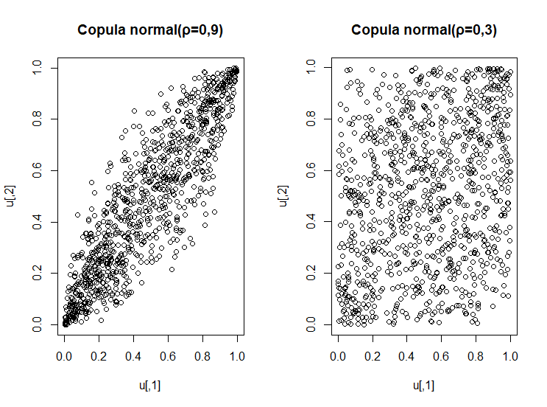

Observamos que los valores de la cópula $(u_{1},u_{2})$ con mayor grado de dependencia ($ρ=0.9$) están situados alrededor de la bisectric. Sin embargo, los valores simulados de la cópula con bajo nivel de dependencia ($ρ=0.3$) se distribuyen por igual en todo el cuadrante.

Representamos a continuación la densidad de las cópulas simuladas.

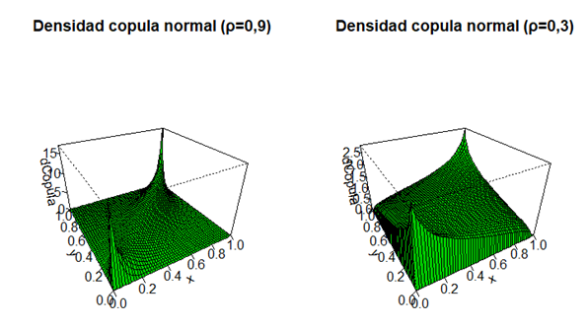

Como vemos, una cópula no tiene el aspecto habitual de las funciones de densidad: es generalmente elevada en las colas, indicando la importancia de la dependencia en las colas, y reducida en el centro del rango de valores de las variables aleatorias.

En los gráficos presentados se ve claramente que la cópula normal es simétrica. Observar que cuando las dos variables toman valores similares, o muy altos (cercanos a 1) o muy bajos (cercanos a 0) entonces el valor de la cópula es más alto. Sin embargo, cuando una de las variables toma valores altos (cercanos a 1) y la otra valores bajos (cercanos a cero) la cópula toma valores más bajos

¿Que distingue los dos gráficos presentados anteriormente? Ambos gráficos toman valores más elevados en las colas que en el centro de la distribución. Sin embargo, si comparamos los valores de la densidad cópula en las colas, vemos que ésta toma valores más altos en caso de las variables con un mayor nivel de dependencia. Observando el eje de los ejemplos anteriores vemos que el valor de la cópula para el caso en que la correlación es de 0.9, la densidad cópula en las colas toma un valor de 15. Sin embargo, las variables con una correlación de 0,3, la densidad cópula en las colas toma un valor inferior (2.5).

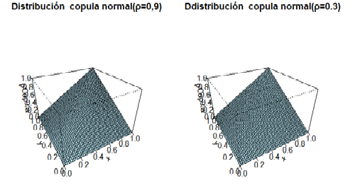

El eje de la función de distribución de la cópula se mueve entre cero y uno. Esto es así porque la Distribución cópula nos da probabilidad acumulada conjunta**.**

Simulamos ahora los valores de una cópula normal bivariada con parámetro -0.9.

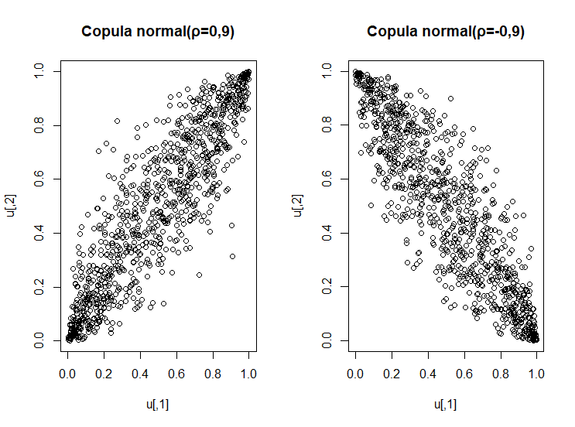

Se observa que en las variables con correlación negativa las colas de la densidad se dan en los extremos opuestos: (0,1) y (1,0).

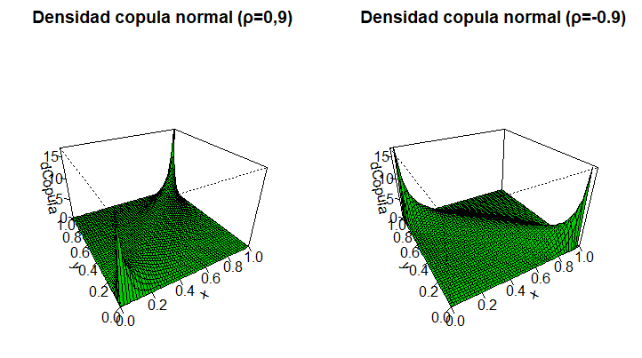

**COMO ESTIMAR UNA COPULA NORMAL PARA VARIABLES QUE NO SON NORMALES**

Si queremos imponer una cópula Gaussiana a variables que no tienen una distribución normal, procedemos del siguiente modo:

• utilizando las marginales $u_{i}=F_{i} {(x}_{i})$

• aplicamos la inversa de la distribución $N(0,1)$; ${{ x}_{i}=ɸ}^{-1}\left(u_{i}\right)$ para $i=1,…n$

• utilizamos la matriz de correlaciones $∑$ y el vector $ξ$ en la expresión de la densidad cópula:

$c\left(u_{1}, u_{2}; ρ\right)$ = $\frac{1}{\sqrt{1-ρ^{2}}}exp⁡\left(-\frac{1}{2(1-ρ^{2})}\left(ξ_{1}^{2}-{2ρξ}_{1}ξ_{2}+ξ_{2}^{2}\right)\right)$

**3.1.2 Cópulas t-student**

La cópula t-student se deriva a partir de una distribución t-student multivariante $t_{v}$ para la dependencia, junto con distribuciones marginales $t_{v_{i}}$ asimismo t-student.

$$C\left(u_{1}, u_{2}, …, u_{n}; ∑\right)=t_{v}(t_{v_{1}}^{-1}\left(u_{1}\right), ….,t_{v_{n}}^{-1}\left(u_{n}\right))$$

Como puede observarse los grados de libertad de las distribuciones t-student marginales no necesitan ser los mismos. Esta cópula tampoco soporta una expresión en forma cerrada.

En el caso $n=2$ tenemos:

$c\left(u_{1}, u_{2}; ρ\right)$ = $\frac{K}{\sqrt{1-ρ^{2}}}{\left[1+\frac{1}{v(1-ρ^{2})}\left(ξ_{1}^{2}-{2ρξ}_{1}ξ_{2}+ξ_{2}^{2}\right)\right]}^{\frac{v+2}{2}}{\left[\left(1+v^{-1}ξ_{1}^{2}\right)\left(1+v^{-1}ξ_{2}^{2}\right)\right]}^{\frac{v+2}{2}}$

donde: $ξ_{i}=t_{v_{i}}^{-1}\left(u_{i}\right)$; $K=ɼ\left(\frac{v}{2}\right)ɼ{\left(\frac{v+1}{2}\right)}^{-2}ɼ\left(\frac{v}{2}+1\right)$ y $v$ es el grado de libertad de la cópula.

En el caso general la cópula de la t-student es:

$$c\left(u_{1}, u_{2}, …, u_{n}; ∑\right)=K\frac{1}{{\left|∑\right|}^{1/2}}{\left[1+v^{-1}ξ^{'}∑^{-1}ξ\right]}^{-\frac{v+n}{2}}\prod_{i=1}^{n}{{\left(1+v^{-1}ξ_{1}^{2}\right)}^{\frac{v+1}{2}}}$$

donde:

$$ξ_{i}=t_{v_{i}}^{-1}\left(u_{i}\right)$$

$$K=ɼ{\left(\frac{v+1}{2}\right)}^{n-1}ɼ{\left(\frac{v+1}{2}\right)}^{-n}ɼ\left(\frac{v+n}{2}\right)$$

Si queremos construir la densidad conjunta:

$$f(x_{1},…x_{n})= c\left(x_{1},…,x_{n}\right)(f\left(x_{1}\right),f\left(x_{2}\right),…f\left(x_{n}\right))$$

A partir de una cópula t-student con $v$ grados de libertad pero donde una o más variables no se distribuyen t-student hemos de comenzar expresando la cópula en función de ($x_{1}, x_{2}, ..x_{n}$). Para ello procedemos como en el caso de la cópula Gausiana:

• Utilizando las distribuciones marginales, cuales quiera que sean para obtener variables $u_{i}=F_{i} {(x}_{i})$ con distribución uniforme

• aplicamos la inversa de la distribución t-student con $v_{i}$ grados de libertad ${{ ξ}_{i}=t}_{v_{i}}^{-1}\left(u_{i}\right)$ para $i=1,…n$

• utilizamos la matriz de correlaciones $∑$ y el vector $ξ$ en la expresión de la densidad cópula de la t-student dada por (4):

**3.2 Cópulas Arquimedianas**

Existe una gran variedad de familias que pertenecen a la clase arquimediana y gracias a esta variedad permiten, a diferencia de las elípticas (simétricas) y de las de valor extremo (muy orientadas a la dependencia en las colas), recoger muchos tipos de estructura de dependencia adicionales. Otra ventaja de este tipo de cópulas es la facilidad con la que pueden ser construidas.

*Definición. Sea $φ$ el conjunto de funciones $φ:\left[0,1\right]→[0,∞]$ que son continuas, estrictamente decrecientes, convexas y para los cuales $φ\left(0\right)=∞$ y $φ\left(1\right)=0$- Schweizer y Sklar demuestran que cada miembro de $φ$, genera una cópula a través de la expresión:*

$C\left(u_{1},u_{2},…,u_{n}\right)=φ^{-1} (φ\left(u_{1}\right)+φ\left(u_{2}\right) + φ\left(u_{n}\right))$ [4]

La función $φ$ recibe el nombre de **generador de la cópula**. Así, la función de densidad cópula vendrá dada por: $φ^{'}$.

Muchas de las familias de cópulas interesantes pertenecen a la llamada clase de cópulas arquimedianas que capturan una gran variedad de estructuras de dependencia. Como veremos la representación arquimediana de cópula permite reducir el estudio de una cópula multivariante a una única función univariante.

La función $φ$ se llama generador arquimediano de la cópula $C$. Si $φ\left(0\right)=∞$ entonces la cópula se llama estrictamente arquimediana en cuyo caso $φ^{-1}$ coincide con la función recíproca de $φ$.

Cuando la función generatriz es**: $φ\left(u\right)=-ln⁡(u)$** , tenemos la cópula de independencia. Más generalmente, puede utilizarse como función generatriz cualquier función que satisface: $φ\left(0\right)=∞$ y $φ\left(1\right)=0$ según $u$ $→0$.

Siguiendo este procedimiento se han creado muchos tipos de cópulas que forman parte de la familia de cópulas arquimedianas entre las que se encuentran la cópula Clayton, Gumbel y Frank.

**3.2.1 Cópula Clayton**

La cópula Clayton utiliza como función generatriz: $φ\left(u\right)$ = $α^{-1}\left(u^{-α}-1\right), α≠0$ que tiene como inversa[3]:

teniendo en cuenta que:

$$φ\left(u_{1}\right)+φ\left(u_{2}\right),….+ φ\left(u_{n}\right)=α^{-1}\left(\sum_{i=1}^{n}{u_{i}^{-α}}-n\right)$$

$$φ^{-1} \left(φ\left(u_{1}\right)+φ\left(u_{2}\right),….+ φ\left(u_{n}\right)\right)={(αα^{-1}\left(\sum_{i=1}^{n}{u_{i}^{-α}}-n\right)+1)}^{-1/α}$$

de (4) se obtiene la distribución cópula:

$$C\left(u_{1},u_{2},…,u_{n}\right)={\left(\sum_{i=1}^{n}{u_{i}^{-α}}-n+1\right)}^{-1/α}$$

En el caso bivariente, la distribución cópula viene dada por:

$$C\left(u_{1},u_{2}\right)={\left(u_{1}^{-α}+u_{2}^{-α}-1\right)}^{-1/α}$$

Y la densidad cópula

$$\frac{∂^{2}C(u_{1},{u_{2})}^{}}{∂u_{1}{∂u}_{2}}=(1+α){\left(u_{1}^{-α}+u_{2}^{-α}-1\right)}^{-\frac{1}{α}-2} {\left(u_{1}u_{2}\right)}^{-α-1}$$

En el caso general, la densidad cópula de Clayton:

$$c\left(u_{1},u_{2},…,u_{n}\right)={\left(1-n+\sum_{i=1}^{n}{u_{i}^{-α}}\right)}^{-n-(\frac{1}{α})}\prod_{j=i}^{n}{\left[u_{j}^{-α-1}\left(α(j-1\right)+1)\right]}$$

Simulamos los valores de la cópula de Clayton para el caso bivariante. Lo hacemos para tres valores de los parámetros: $α=0.5, 5$ y 10.

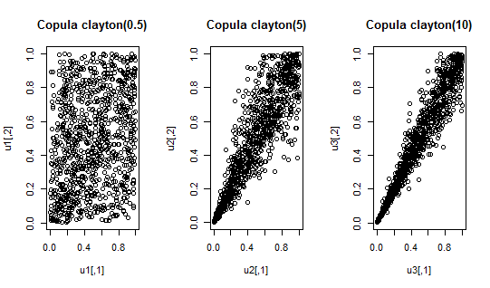

Se observa que contra mayor es el valor de $α$ mayor dependencia hay entre las variables, especialmente fuerte es la dependencia en la cola inferior de la cópula (0,0). A la luz de los gráficos no entiendo muy bien por qué se dice que en la cola superior la dependencia es nula.

Presentamos a continuación la densidad de la cópula de Clayton para un parámetro de 0.5.

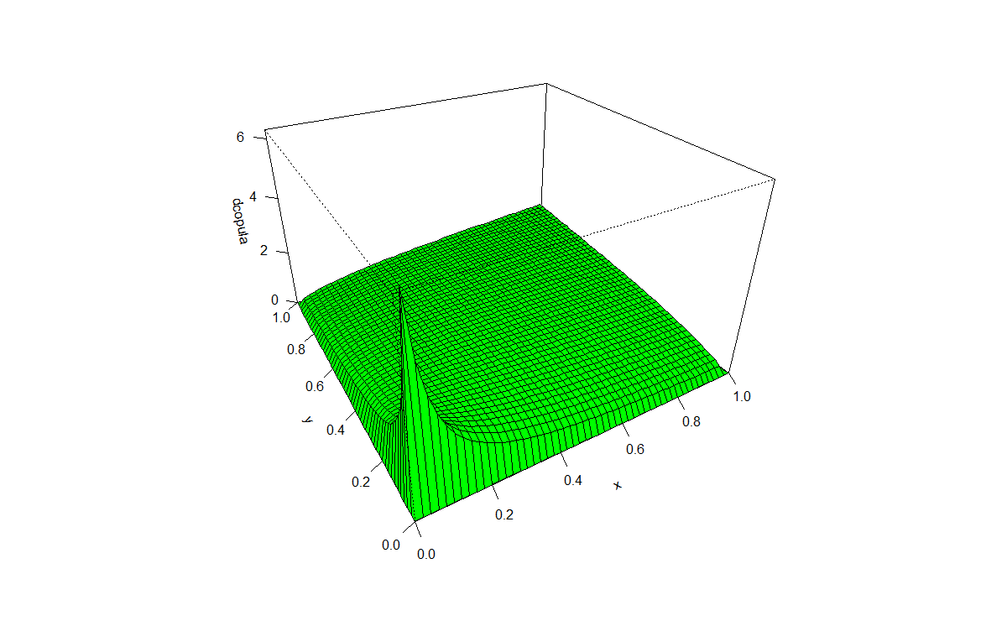

En el gráfico podemos observar que la densidad cópula toma un valor de 6 en la cola inferior, mientras que en la cola superior el valor de la densidad cópula es casi nulo. Con el objetivo de comparar, presentamos a continuación la densidad cópula de Clayton para valores del parámetro $α$ de 5 y 10 respectivamente. Se observa claramente que la densidad cópula toma valores muy altos en la cola inferior, dicho valor aumenta a medida que aumenta el valor del parámetro $α (60 para$. $α=5$ y 100 para $α=10)$

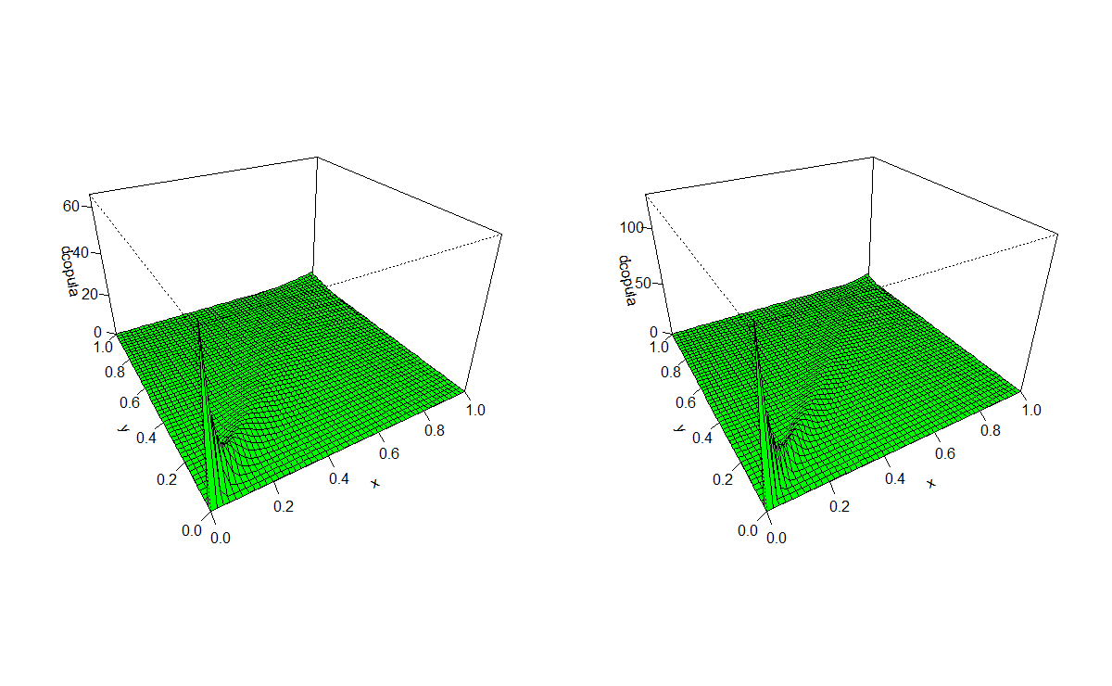

Por último, presentemos a continuación las líneas de nivel de la cópula Clayton para los tres valores de $α$ considerados: 0.5, 5 y 10.

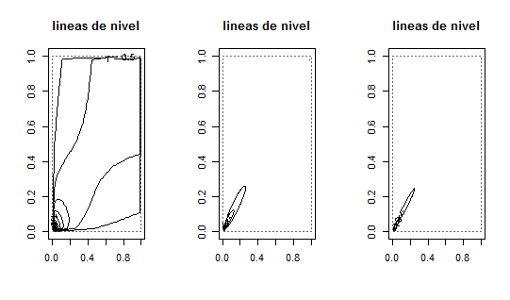

**La cópula Clayton tiene dependencia asimétrica en las colas. De hecho, tiene dependencia igual a cero en la cola superior ( $λ_{U}=0)$ pero dependencia positiva en la cola inferior cuando $α>0,$**  con:

$$λ_{L}=\left\{\begin{aligned}2^{-1/α}, α>0 \\ 0 en otro caso \end{aligned}\right.$$

Recordar que:

$$λ_{U}=\lim_{t→1^{-}}{P\left\{Y≥F_{Y}^{-1}(t) | X≥F_{X}^{-1}(t)\right\}}$$

$$λ_{L}=\lim_{t→0^{+}}{P\left\{Y {≤ F}_{Y}^{-1}(t) | X≤F_{X}^{-1}(t)\right\}}$$

Lo que hace que al variar $α$, la cópula de Clayton pueda recoger distintos grados de dependencia positiva perfecta en la cola inferior según $α→∞$, puesto que va a converger a la cópula *bound* de Frechet. Dicho de otra forma, contra mayor sea el valor de $α$ mayor es la dependencia en la cola inferior.

Meter Grafico de dependencia en la cola

**3.2.2 Cópula Gumbel**

La cópula Gumbel es una cópula arquimediana con función generatriz

$φ\left(u\right)=-{\left(ln(u)\right)}^{δ}$, $δ>1$

dado que $φ\left(u\right)=x$, entonces $φ^{-1}\left(x\right)=u$

$x=-{\left(ln(u)\right)}^{δ}$, $-x={\left(ln(u)\right)}^{δ}$ y $–{(x)}^{1/δ}=ln(u)$

$$exp⁡({-x}^{\frac{1}{δ}})=u$$

$$φ^{-1}\left(x\right)= exp⁡({-x}^{\frac{1}{δ}})$$

sustituyendo en (4) obtenemos la distribución cópula Gumbel:

$$C\left(u_{1},u_{2},…,u_{n}\right)=exp⁡(-{( φ\left(u_{1}\right)+φ\left(u_{2}\right), + φ\left(u_{n}\right)))}^{\frac{1}{δ}}$$

teniendo que cuenta que:

$$φ\left(u_{1}\right)+φ\left(u_{2}\right), + φ\left(u_{n}\right)=\sum_{i=1}^{n}{-{\left(ln⁡(u_{i})\right)}^{δ}}$$

La distribución cópula Gumbel viene dada por:

$$C\left(u_{1},u_{2},…,u_{n}\right)=exp⁡(-{\left(\sum_{i=1}^{n}{-{\left(\ln\left(u_{i}\right)\right)}^{δ}}\right)}^{\frac{1}{δ}})$$

En el caso bivariante, la distribución cópula es:

$$C\left(u_{1},u_{2}\right)=exp⁡(-{\left({\left(-ln\left(u_{1}\right)\right)}^{δ}+{\left(-\ln\left(u_{2}\right)\right)}^{δ}\right)}^{\frac{1}{δ}})$$

y la densidad cópula vendría dada por:

Falta ecuación

Simulamos los valores de una cópula Gumbel para el caso bivariante. Lo hacemos para tres valores de los parámetros: $δ=1.1, 3, 6$.

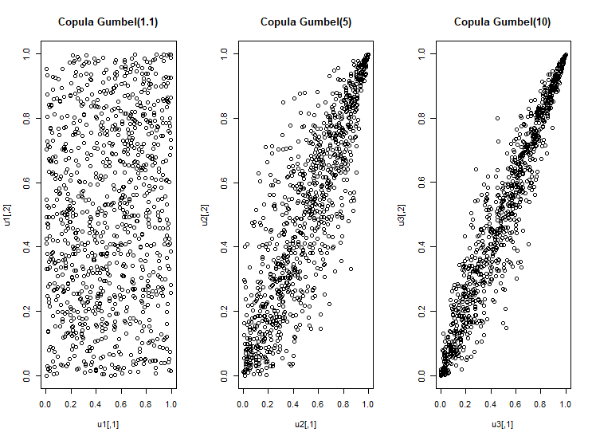

Para $δ=1.1$ las variables son independientes. A medida que aumenta el parámetro $δ$ la relación de dependencia entre las variables aumenta. Dicha relación de dependencia es espacialmente fuerte en la cola superior, llegando a ser dependencia perfecta cuando $δ=∞$. En la cola inferior la dependencia es nula.

Presentamos a continuación la densidad cópula de Gumbel para un parámetro de $δ=1.1$

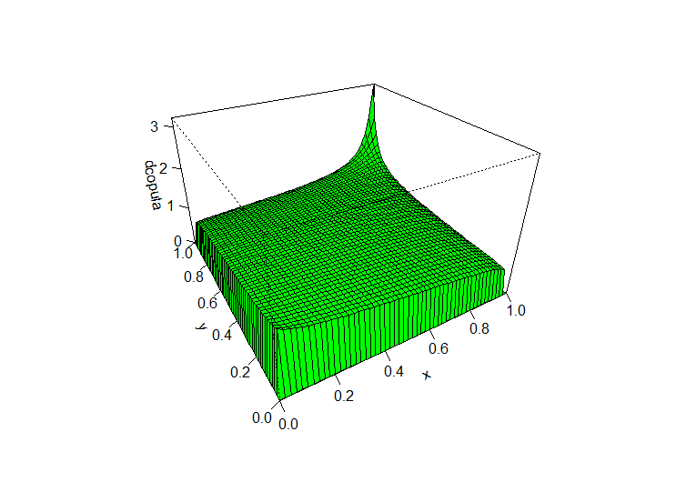

A continuación, presentamos la densidad cópula para valores del parámetro $δ$ igual a 3 y 6 respectivamente. De observa que la densidad cópula toma valores muy altos en la cola superior, mucho más que en la cola inferior. Para $δ=6$ la cópula toma un valor de 30 en la cola superior, y un valor de 60 para $δ$ =6.

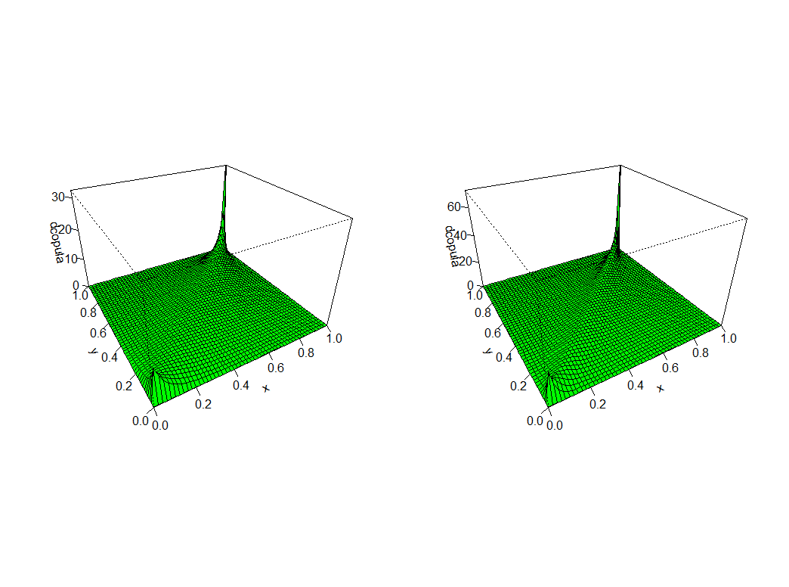

Por último, presentamos a continuación las líneas de nivel de la cópula Gumbel para los tres valores de *delta* considerados: 1, 3 y 6.

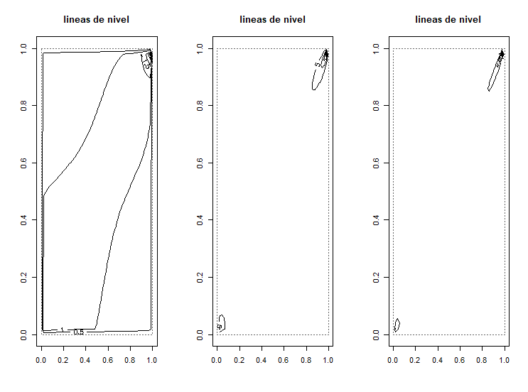

La Cópula Gumbel también tiene dependencia asimétrica en las colas. Sin embargo, a diferencia de la cópula Clayton la cópula Gumbel exhibe fuerte dependencia en la cola superior y dependencia nula en la cola inferior:

$$λ_{L}=0$$

$$λ_{U}=2-2^{1/δ}$$

Resumen de dependencia en colas para la Clayton y Gumbel

|  |  |  |
| --- | --- | --- |
|  | **Dependencia cola inferior ($λ_{L}$)** | **Dependencia cola inferior ($λ_{U}$)** |
| **Clayton** | $$2^{-1/α}$$ | 0 |
| **Gumbel** | 0 | $$2-2^{1/δ}$$ |

**4. Calibración de cópulas**

**4.1 Correspondencia entre cópulas y coeficientes de calibración de rangos**

(a) Cópula normal bivariada. El coeficiente de *correlación de Kendall* ($τ)$ para la cópula normal bivariada viene dado por:

$$τ=\frac{2}{π}arcsen(ρ)$$

donde $ρ$ es el parámetro de la cópula bivariada. Utilizando una estimación muestral de la tau de Kendall ($τ$) podemos estimar de forma sencilla el parámetro de la cópula normal utilizando la siguiente expresión:

$$\hat{ρ}=sen(\frac{π}{2}τ)$$

El coeficiente de *correlación de Spearman* ($ρ_{S}$) para la cópula normal bivariada viene dado por:

$$ρ_{S}=\frac{6}{π}arcsen\left(ρ/2\right)$$

Alternativamente, utilizando una estimación muestral del coeficiente de correlación de Spearmen ($ρ_{S}$) podemos estimar el parámetro de la cópula bivariada utilizando la siguiente expresión:

$$\hat{ρ}=2sen(\frac{π}{6}ρ_{S})$$

(b) Cópula t-student bivariada:

completar

(c) Cópula Clayton bivariada.

El coeficiente de *correlación de Kendal* en función del parámetro delta viene dado por:

$$τ=\frac{α}{α+2}$$

Así, a partir de la estimación muestral del coeficiente de correlación de Kendal podríamos tener una estimación del parámetro *alpha* de la cópula Clayton bivariada, que vendría dado por:

$$\hat{α}=2\frac{τ}{\left(1-τ\right)}$$

(d) Cópula Gumbel bivarada

El coeficiente de *correlación de Kendal* en función del parámetro delta viene dado por:

$$τ=1-\frac{1}{δ}$$

Así, a partir de la estimación muestral del coeficiente de correlación de Kendal podríamos tener una estimación del parámetro delta de la Gumbel bivariada, que vendría dado por:

$$\hat{δ}=\frac{1}{\left(1-τ\right)}$$

**4.2 Estimación por máxima verosimilitud**

En la literatura estadística existen dos grandes enfoques para la estimación del parámetro de dependencia que se diferencian por los supuestos paramétricos o no paramétricos utilizados para las distribuciones marginales conocidas, Genest et. al. (1995).

Supongamos una cópula que pertenece a una familia paramétrica $\left\{C_{θ,}, θϵƟ\right\}$ con $Ɵ$ el espacio de posibles valores paramétricos. Considerando el método de máxima verosimilitud (ML) se obtendrán estimadores de $θϵƟ$ consistentes y asintóticamente normales. El método de máxima pseudoverosimilitud o también llamado máxima verosimilitud canónica (MLC) requiere que $C_{θ,}$ sea continua con densidad $c_{θ,}$ y maximiza el logaritmo de la verosimilitud.

Sean, $X_{1}, X_{2}, …X_{T}$, vectores n-dimensionales, independientes e idénticamente distribuidos (iid) $X_{i}\sim F_{X}$ para todo *i $=1,…T$*. La función de densidad conjunta vendrá dado por:

$$f\left(X_{1}, X_{2}, …X_{T}\right)=\prod_{i=1}^{T}{f\left(x_{i,1},x_{i,2},…,x_{i,n}\right)}$$

La función de verosimilitud es entonces:

$L\left(X_{1}, X_{2}, …X_{T}/θ\right)=\prod_{i=1}^{T}{f\left(x_{i,1},x_{i,2},…,x_{i,n}\right)}$ (4)

Por el teorema de Sklar sabemos que:

$$f\left(x_{i,1},x_{i,2},…,x_{i,n}\right)= c(u_{i,1}, …u_{i,n}) (f\left(x_{i,1}\right),f\left(x_{i,2}\right),…f\left(x_{i,n}\right))$$

Sustituyendo en la función de verosimilitud (4) nos queda lo siguiente:

$L\left(X_{1}, X_{2}, …X_{T}/θ\right)=\prod_{i=1}^{T}{c(u_{i,1}, …u_{i,n}) (f\left(x_{i,1}\right),f\left(x_{i,2}\right),…f\left(x_{i,n}\right))}$ (5)

Tomando logaritmos en (5)

$$\ln{L\left(X_{1}, X_{2}, …X_{T}/θ\right)}=\sum_{i=1}^{T}{\ln{c(u_{i,1},{, …u_{i,n})}^{}+\sum_{i=1}^{T}{lnf\left(x_{i,1}\right)+…+ln}f\left(x_{i,n}\right)}}$$

El vector de parámetros óptimo es el que hace máxima la expresión anterior:

$$θ=\arg{\max_{θ}}\sum_{i=1}^{T}{\ln{c(u_{i,1}, …u_{i,n})+\sum_{i=1}^{T}{lnf\left(x_{i,1}\right)+…+ln}f\left(x_{i,n}\right)}}$$

En Genest et al. (1995) y Shih y Louis(1995) se demuestra que el estimador de $θ$ es consistente y asintóticamente tiene distribución normal bajo condiciones de regularidad similares a las impuestas en el método de máxima verosimilitud.

Dado que la densidad marginal de cada variable no depende de $θ$ maximizar la expresión anterior es lo que mismo que maximizar el primer término de la expresión:

$$θ=\arg{\max_{θ}}\sum_{i=1}^{T}{\ln{c(u_{i,1}, …u_{i,n})}}$$

Así se muestra que es posible maximizar el logaritmo de la función de verosimilitud en dos etapas:

• calibrar los parámetros para cada densidad marginal, individualmente utilizando máxima verosimilitud de manera habitual:

$\underset{α_{i}}{Max}{\sum_{t=1}^{T}{ln⁡f_{i}({α_{i}, x}_{i,t})}}$ para $i=1,…,n$

• calibrar los parámetros de la cópula resolviendo el problema de optimización, condicionado en la estimación de los parámetros[4]:

para

Joe (1997) demuestra que bajo condiciones de regularidad estándar, esta estimación en dos etapas es consistente y las estimaciones de los parámetros son asintóticamente eficientes y normales. Como ilustra Joe (2005), sin embargo, la ganancia en la conveniencia computacional de este método se produce a expensas de la eficiencia. Kim et al. (2007) muestra que una elección inapropiada de los modelos para las marginales puede tener efectos perjudiciales en la estimación del parámetro de dependencia.

**4.3 Selección de cópulas**

Un problema típico que aparece cuando ajustamos varias cópulas a un conjunto de datos, es decidir cuál de ellas proporciona el mejor ajuste. Para ello se pueden utilizar tres tipos de métodos: (i) métodos gráficos (ii) criterios de información y (iii) tests de bondad de ajuste.

**(i) métodos gráficos**

El primer paso en el proceso de selección es llevar a cabo una inspección visual del gráfico de dispersión de los datos. Así, Genest and Rivest (1993) proponen comparar la copula empírica $C_{T}$ con la cópula teórica $C_{θ}$. Un gráfico de dispersión de esas dos cópulas (empírica y teórica) debería representar una línea recta.

Las cópulas empíricas fueron extraídas originalmente por Deheuvels (1979). La idea consiste en construir una función cópula a partir de valores muestrales $(x_{1}, y_{1})$, … $, (x_{n}, y_{n})$ recogidos para las variables univariantes sin establecer dependencia de ningún parámetro. De esta forma la cópula no paramétrica queda definida únicamente a partir de la muestra de datos disponible.

La función de distribución empírica de la cópula se define:

$$C_{T}\left(\frac{i}{T}, \frac{j}{T}\right)=\frac{\left(nº de pares \left(x,y\right)en la muestra tales que x≤x_{(i)} e y ≤y_{(j)}\right)}{T}$$

donde $x_{(i)}$ e $y_{(j)}$ son los estadísticos de orden definidos a partir de dicha muestra, es decir, $\operatorname{Pr}\left(x≤x_{\left(i\right)}\right)=i/n$ y $\operatorname{Pr}\left(y≤y_{\left(j\right)}\right)=j/n$. En el apéndice de estas notas se presenta un ejemplo sencillo de cómo calcular la cópula empírica de un vector bidimensional.

Otra forma de comparar las cópulas teóricas con la empírica es calcular el error cuadrático medio, es decir la raíz cuadrada de la suma de las diferencias entre la teórica y la empírica.

$$RSEM=\sqrt{{\left(C_{T}-C_{θ}\right)}^{2}}$$

donde $C_{T}$ es la cópula empírica y $C_{θ}$ es la copula teórica con parámetro $θ$.

**(ii) Criterios de información**

Otro modo natural de comparar cópulas estimadas con una determinada muestra es comparar los valores máximos de la función de verosimilitud alcanzados con cada una de las cópulas. Como habremos de tener en cuenta el número de parámetros de una cópula, una posibilidad es utilizar el criterio de información de Akaike (AIC) (Akaike, 1974, 1976) el criterio Bayesiano de Información (BIC) (Schwarz, 1978), el criterio de Hannan-Quinn [HQIC] (Hannan and Quinn, 1979) y el criterio de información de Shibata [SIC] (Shibata, 1976, 1980). Esos criterios se calculan como:

$$AIC = - 2·LL + 2k$$

$BIC = - 2·LL + k·log(T$)

$$HQIC = - 2·LL+ 2·k·log(log(T))$$

$$SIC = - 2·LL + log\left(T+2·k\right)$$

donde $T$ es el número de datos y $k$ es el número de parámetros del modelo cópula. Según este criterio, el modelo cópula más apropiado es aquel que proporciona un valor de esos criterios: AIC, BIC, HQIC y SIC.

**(iii) Tests de bondad de ajuste**

Para contrastar la hipótesis de que la estructura de dependencia de un vector multivariante es adecuadamente representada por una determinada familia de cópulas paramétricas $C_{0}$, es decir, $H_{0}:C∈C_{0}$ se pueden utilizar tests de bondad de ajuste.

Entre ellos el test de destacan dos: (a) un test basado en la copula ( $S_{T})$ y (b) dos tests basados en la transformación de Kendall ($S_{T}^{K}$, $T_{T}^{K})$. El test basado en la copula empírica ($S_{T}$) consiste en comparar la distancia entre la cópula empírica $C_{T}$ y la cópula teórica, es decir, una estimación $C_{θ}$ of $C$ obtained under $H_{0}:C∈C_{0}$.

$$D_{T}=\sqrt{T}\left(C_{T}-C_{θ}\right)$$

$$S_{T}=\int_{{\left[0,1\right]}^{n}}{D_{T}{\left(u\right)}^{2}}dC_{T}(u)$$

Donde la copula empírica puede ser estimada como sigue:

$$C_{T}\left(u\right)=\frac{1}{T}\sum_{i=1}^{T}{1[U_{i,1}≤u_{1},U_{i.2}≤u_{2},…, }U_{i.n}≤u_{n}]$$

$u=\left(u_{1},….,u_{n}\right)$ $∈{[0,1]}^{n}$

donde $U_{i}=\left(U_{i,1},….,U_{i,n}\right)$ para $i=1,…T$ son seudo observaciones las cuales son obtenidas de .[5] Genest and Rémillard (2008) establish the convergence of the latter under appropriate regularity conditions on the parametric family $C_{0}$ and the sequence $θ_{T}$ of estimators. They also show that the tests based on $S_{T}$ are consistent; i.e., if $C$ does not belong to $C_{0}$, then $H_{0}$ is rejected with probability 1 as $T→∞$.

The tests based on Kendall’s transform consists of basing a test of $H_{0}$ on a probability integral transformation of the data (Genest and Rivest, 1993; Genest et al., 2006).

Let $X →V=H\left(X\right)=C(U_{1}U_{2},…U_{n})$, where $U_{i}=F_{i}(x_{i})$ for $i=1, 2,…, n$ and the joint distribution of $U=(U_{1},U_{2},…U_{n})$ is $C$. Let $K$ denote the (univariate) distribution function of $V$. Genest and Rivest (1993) have shown that $K$ can be estimated nonparametrically by the empirical distribution function of a rescaled version of the pseudo-observations $V_{i}=C_{T}(U_{i})$ para $i=1,…,n$.

Now, under $H_{0}$, the vector $U=(U_{1}U_{2},…,U_{n})$ is distributed as $C_{θ}$ for some $θ ϵ Q$, and hence the Kendall transform $C_{θ}(U)$ has distribution $K_{θ}$. Through a measure of the distance between the empirical distribution function of the rescaled pseudo-observations ($K_{T})$ and a parametric estimation $K_{θ_{T}}$, one can test

$H_{0}^{T}: K ∈K_{0}=\{K_{θ}: θ ∈Q$}

As the $H_{0}^{T}$ and $H_{0}$ are equivalent, Genest et al. (2006) propose two test analog of the Crámer von Mises and Kolmogorov-Smirnov test:

$$S_{T}^{K}= \int_{{\left[0,1\right]}^{n}}{K_{T}{\left(v\right)}^{2}}dK_{T}(v)$$

$$T_{T}^{K}=\sup\left|K_{T}\left(v\right)\right|$$

where $K_{T}\left(v\right)=\sqrt{T}($ $K_{T}-K_{θ_{T}})$.

As the asymptotic distributions of $S_{T}^{K}$ and $T_{T}^{K}$ depend both on the unknown copula $C_{θ}$ and on $θ$, approximate p-values for these statistics must be found via simulation.

Genest et al. (2009). Título: Goodness-of-fit tests for copulas: A review and a power study. Insurance: Mathematics and Economics 44 (2009) 199-213.

En este trabajo se incluye algún test más de los que he incluido aquí.

**REFERENCIAS**

• Illanes, G. 2003. Cópulas paramétricas y no paramétricas Con aplicaciones en riesgo bancario. Tesis de Maestría en Ingeniería Matemática.

<http://premat.fing.edu.uy/ingenieriamatematica/archivos/tesis_gabriel_illanes.pdf>

• Teoría de cópulas y aplicaciones en simulación de riesgos financieros e ingeniería civil. Master de Ingeniería Civil. Universidad de Granada.

<http://masteres.ugr.es/moea/pages/tfm0809/teora-de-cpulas-y-aplicaciones-en-simulacin-de-riesgos-financieros-e-ingeniera-civil>

**EJERCICIOS:**

**1. Ejercicios de simulación de cópulas en R**

**2. Ejercicios de estimación de cópulas en R**

**3. Ejercicios de agregación de riesgos. Una aplicación al cálculo del VaR**

**1. EJERCICIOS DE SIMULACIÓN DE CÓPULAS EN –-**

1. Simular un vector bivariante $x=\left(x_{1}, x_{2}\right)$ de tamaño $k$, $(k=1000)$ conociendo la siguiente información. La cópula del vector $x$ es una cópula Clayton con parámetro 0.5 ($α=0.5)$. Suponer además que las marginales de $x_{1} y x_{2}$ es una t-student con parámetos:

|  |  |  |  |  |
| --- | --- | --- | --- | --- |
|  | marginal | mean | Standard deviation | Degree freedom |
| $$x_{1}$$ | t-student | -0.1 | 1 | 12 |
| $$x_{2}$$ | t-student | 0 | 1.5 | 11 |

(a ) Calcular la tao de Kendal mediante dos procedimientos: (i) a partir del parámetro *alpha* de la cópula Clayton; y (ii) a partir de las series simuladas de $x_{1} y x_{2}.$

(b) Realizar un gráfico de dispersión con las series generadas.

(c) Repetir el ejercicio para un valor de *alpha* igual a 10. ¿Que diferencias se observan en los gráficos realizados?.

**SOLUCIÓN**

(a ) Calcular la tao de Kendal mediante dos procedimientos: (i) a partir del parámetro *alpha* de la cópula Clayton; y (ii) a partir de las series simuladas de $x_{1} y x_{2}$

El coeficiente de *correlación de Kendal* en función del parámetro *alpha* viene dado por:

$$τ=\frac{α}{α+2}$$

Los resultados obtenidos se presentan en la siguiente tabla:

|  |  |  |
| --- | --- | --- |
|  | **Tau Kendal teórica** | **Tau Kendal muestral** |
| $$α=0.5$$ | 0.20 | 0.17 |
| $$α=10$$ | 0.83 | 0.83 |

(b) Realizar un gráfico de dispersión con las series generadas.

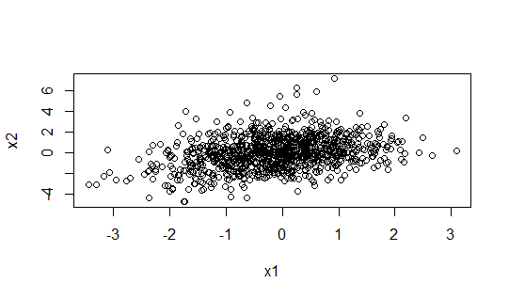

(c) Repetir el ejercicio para un valor de *alpha* igual a 10.

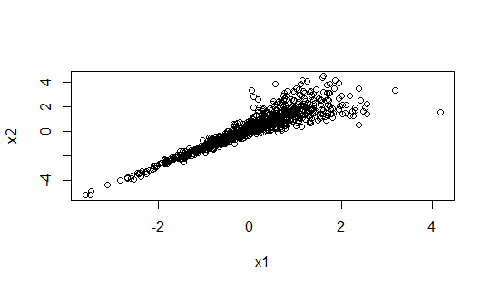

**Código R**

# simulamos los valores (probabilidades) de la cópula

clayton.cop = claytonCopula(10,dim=2)

u = rCopula(1000, clayton.cop) # simular los valores de una cópula normal

u1 = matrix(u[,1],1000,1)

u2 = matrix(u[,2],1000,1)

# Obtenemos los valores de las variables x1 y x2 asociados a las

# simuladas en el punto anterior.

media_x1 = -0.1

desviacion_x1 = 1

df_x1 = 12

x1 =qstd(u1, mean=media_x1, sd=desviacion_x1, nu=df_x1)

media_x2 = 0

desviacion_x2 = 1.5

df_x2 = 11

x2 =qstd(u2, mean=media_x2, sd=desviacion_x2, nu=df_x2)

## gráfico de dispersión x1 y x2

plot(x1,x2)

## Correlación de kendal

x = cbind(x1,x2)

cor(x, method = "kendall")

2. Simular un vector bivariante $x=\left(x_{1}, x_{2}\right)$ de tamaño $k$, $(k=1000)$ conociendo la siguiente información. La cópula del vector $x$ es una cópula Normal con parámetro 0.8 ($ρ=0.8)$. Suponer además que las marginales de $x_{1} y x_{2}$ es normal para ambas con parámetros:

|  |  |  |  |
| --- | --- | --- | --- |
|  | marginal | mean | Standard deviation |
| $$x_{1}$$ | normal | -0.1 | 1 |
| $$x_{2}$$ | normal | 0 | 1.5 |

(a ) Calcular la tao de Kendal mediante dos procedimientos: (i) a partir del parámetro *alpha* de la cópula Clayton; y (ii) a partir de las series simuladas de $x_{1} y x_{2}.$

(b) Realizar un gráfico de dispersión con las series generadas.

**SOLUCIÓN**

(a ) Calcular la tao de Kendal y el coeficiente de correlación de spearma mediante dos procedimientos: (i) a partir del parámetro *alpha* de la cópula Clayton; y (ii) a partir de las series simuladas de $x_{1} y x_{2}$

El coeficiente de *correlación de Kendal* en función del parámetro *phi* viene dado por:

$$τ=\frac{2}{π}arcsen(ρ)$$

La expresión para el coeficiente de *correlación de Spearman* es la siguiente:

$$ρ_{s}=\frac{6}{π}arcsen(ρ/2)$$

Los resultados obtenidos se presentan en la siguiente tabla:

|  |  |  |
| --- | --- | --- |
|  | **Tau Kendal teórica** | **Tau Kendal muestral** |
| $$ρ=0.8$$ | 0.6 | 0.61 |
|  | **Correlación de Spearmen teórico** | **Correlación muestral de Spearman** |
| $$ρ=0.8$$ | 0.78 | 0.80 |

(b) Realizar un gráfico de dispersión con las series generadas.

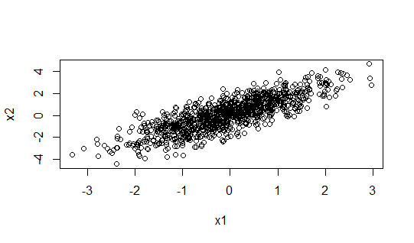

**Código R**

# simulamos los valores (probabilidades) de la cópula

norm.cop=normalCopula(param=0.8, dim = 2, dispstr = "un")

u=rCopula(1000, norm.cop) # simular los valores de una cópula normal

u1 = matrix(u[,1],1000,1)

u2 = matrix(u[,2],1000,1)

# Obtenemos los valores de las variables x1 y x2 asociados a las

# simuladas en el punto anterior.

media_x1 = -0.1

desviacion_x1 = 1

x1 =qnorm(u1, mean=media_x1, sd=desviacion_x1) # percentiles t-student

media_x2 = 0

desviacion_x2 = 1.5

x2 =qnorm(u2, mean=media_x2, sd=desviacion_x2) # percentiles normal

## gráfico de dispersión x1 y x2

plot(x1,x2)

## Correlación de kendal

x = cbind(x1,x2)

cor(x, method = "kendall")

cor(x, method = "spearman")

**2. Ejercicios de estimación de cópulas en R**

1. Dado un vector de datos bivariante $x=\left(x_{1}, x_{2}\right)$ de dimensión T, $\left(T=1000\right).$ Calcular la cópula empírica y presentar en una tabla los diez primeros valores de la misma[6].

|  |  |  |  |  |  |  |  |  |  |  |
| --- | --- | --- | --- | --- | --- | --- | --- | --- | --- | --- |
| **COPULA EMPÍRICA** | | | | | | | | | | |
| u1 | 0.43 | 0.46 | 0.31 | 0.41 | 0.75 | 0.22 | 0.57 | 0.61 | 0.03 | 0.53 |
| u2 | 0.19 | 0.42 | 0.86 | 0.14 | 0.99 | 0.70 | 0.65 | 0.40 | 0.64 | 0.74 |
| Probabilidad  conjunta | 0.19 | 0.39 | 0.31 | 0.14 | 0.75 | 0.22 | 0.55 | 0.40 | 0.03 | 0.53 |

Interpretación:

$$\operatorname{Pr}\left(x_{1}≤F_{1}^{-1}\left(0.43\right), x_{1}≤F_{2}^{-1}\left(0.19\right)\right)=0.19$$

$$\operatorname{Pr}\left(x_{1}≤F_{1}^{-1}\left(0.75\right), x_{1}≤F_{2}^{-1}\left(0.99\right)\right)=0.75$$

**CÓDIGO R**

n =1000

d =2

## random point were to evaluate the empirical copula

u = matrix(runif(n*d), n,d)

## calculmos la cópula empírica

U = pobs(x) # calcula las pseudo observaciones de x

ec = C.n(u,U=U)

ec = matrix(ec, n, 1)

2. Ajustar distintas cópulas (normal, t-student, Gumbel y Clayton) al vector bivariante del ejercicio anterior. Utilizar para ello el comando *fitCopula* que no utiliza la distribución de las marginales. Presentar en una tabla los parámetros estimados junto al logaritmo de la función de verosimilitud evaluado en el óptimo.

|  |  |  |  |  |
| --- | --- | --- | --- | --- |
|  | **normal** | **t-student** | **Gumbel** | **Clayton** |
| Parametro | 0.95  (0.00) | 0.95(0.00)  d.f. 3.85 | 5.78  (0.22) | 4.34  (0.17) |
| logL() | -1236 | -1265 | -1339 | -838 |

**CÓDIGO R**

## EJERCICIO 2. AJSUTAR distintas cópulas.

## (a) normal, (b) t-student, (c) Gumbel y clayton

## (a) Cópula normal. Sin utilizar margianles

mydata=x

norm_cop = normalCopula(dim=2)

data = pobs(as.matrix(mydata))

normfit_mpl = fitCopula(norm_cop, data, method = 'mpl')

## (a) Cópula t-student. Sin utilizar margianles

mydata=x

t.cop = tCopula(dim=2)

data = pobs(as.matrix(mydata))

tfit_mpl = fitCopula(t.cop, data, method = 'mpl')

## (c) Cópula Gumbel Sin utilizar margianles

mydata=x

gumbel_cop = gumbelCopula(dim=2)

data = pobs(as.matrix(mydata))

gumbelfit_mpl = fitCopula(gumbel_cop, data, method = 'mpl')

## (d) Cópula Clayton. Sin utilizar margianles

mydata=x

clayton_cop = claytonCopula(dim=2)

data = pobs(as.matrix(mydata))

claytonfit_mpl = fitCopula(clayton_cop, data, method = 'mpl')

3. Utilizar el criterio de información de Akaike (AIC) y el criterio de información Bayesiana (BIC) para seleccionar la cópula que mejor ajusta los datos. Presentar en una tabla ambos criterios.

|  |  |  |  |  |
| --- | --- | --- | --- | --- |
|  | **normal** | **t-student** | **Gumbel** | **Clayton** |
| AIC | -2470 | -2649 | -2720 | -1777 |
| BIC | -1.23 | -1.31 | -0.88 | -1.35 |

De acuerdo al criterio AIC y BIC, la cópula que mejor ajusta los datos es la cópula Gumbel.

**CÓDIGO R**

## EJERCICO 3. cALCULAR AIC y BIC de las 4 copulas estimdas

## Criterio de información de Akaike (aic) y BICs

k=1; # número de parámetros de copula

T=length(x)

loglikelihood = logLik(normfit_mpl)

AIC_normal = 2*k-2*(loglikelihood)

BIC_normal = (T^(-1))*(k*log(T)-2*loglikelihood)

loglikelihood = logLik(tfit_mpl)

AIC_t = 2*k-2*(loglikelihood)

BIC_t = (T^(-1))*(k*log(T)-2*loglikelihood)

loglikelihood = logLik(claytonfit_mpl)

AIC_clayton = 2*k-2*(loglikelihood)

BIC_clayton = (T^(-1))*(k*log(T)-2*loglikelihood)

loglikelihood = logLik(gumbelfit_mpl)

AIC_gumbel = 2*k-2*(loglikelihood)

BIC_gumbel = (T^(-1))*(k*log(T)-2*loglikelihood)

4. Comparar las copulas estimadas en el ejercicio 2 con la cópula empírica. ¿Cuál de ellas se aproxima más a la cópula empírica calculada en el ejercicio 1?. Para la comparativa calcular:

(a) La media de las diferencias

(b) La raíz cuadrada del error cuadrático medio (RSEM)

|  |  |  |  |  |
| --- | --- | --- | --- | --- |
|  | **normal** | **t-student** | **Gumbel** | **Clayton** |
| mean | 0.26 | 0.26 | 0.25 | 0.27 |
| RSEM | 10.40 | 10.57 | 10.26 | 10.45 |

Según el error cuadrático medio la cópula Gumbel es la que mejor ajusta los datos.

**CÓDIGO R**

## (a) Cópula normal vs copula empirica

theta=0.95

d=2

n=1000

u = matrix(runif(n*d), n,d) #_ puntos en los que se calcula la copula

norm_cop=normalCopula(theta,dim=d)

pc_norm = pCopula(u, copula=norm_cop)

pc_norm = matrix(pc_norm, n,1)

mean(abs(pc_norm-ec)) # increase n to decrease this error

error = ec-pc_norm

error2 = (error^2)

suma = sum(error2)

RSEM_norm = suma^(0.5)

## (a) Cópula t-student vs copula empirica

theta=0.95

df = 4

d=2

n=1000

u = matrix(runif(n*d), n,d) #_ puntos en los que se calcula la copula

t_cop=tCopula(theta,dim=d, dispstr = "un",df=4)

pc_t = pCopula(u, copula=t_cop)

pc_t = matrix(pc_t, n,1)

mean(abs(pc_t-ec)) # increase n to decrease this error

error = ec-pc_t

error2 = (error^2)

suma = sum(error2)

RSEM_t = suma^(0.5)

## (a) Cópula Clayton vs copula empirica

theta=4.34

d=2

n=1000

u = matrix(runif(n*d), n,d) #_ puntos en los que se calcula la copula

clayton_cop = claytonCopula(theta,dim=d)

pc_clayton = pCopula(u, copula=clayton_cop)

pc_clayton = matrix(pc_clayton,n,1)

mean(abs(pc_clayton-ec)) # increase n to decrease this error

error = ec-pc_clayton

error2 = (error^2)

suma = sum(error2)

RSEM_clayton = suma^(0.5)

## (a) Cópula Gumbel vs copula empirica

theta=5.78

d=2

n=1000

u = matrix(runif(n*d), n,d) #_ puntos en los que se calcula la copula

gumbel_cop = gumbelCopula(theta,dim=d)

pc_gumbel = pCopula(u, copula=gumbel_cop)

pc_gumbel = matrix(pc_gumbel,n,1)

mean(abs(pc_gumbel-ec)) # increase n to decrease this error

error = ec-pc_gumbel

error2 = (error^2)

suma = sum(error2)

RSEM_gumbel = suma^(0.5)

5. Comparar las cópulas ajustadas en el ejercicio 2 con la cópula empírica. Para ello calcular el test de bondad de ajuste propuesto por Genest et al. (2009). La hipótesis nula del test indica que la empírica es igual a la teórica. Presentar en una tabla el estadístico del contrasto y su p-valor. En base a este test, indicar cuál es la cópula que mejor ajusta los datos.

**Goodness of fit test**

|  |  |  |  |  |
| --- | --- | --- | --- | --- |
|  | **normal** | **t-student** | **Gumbel** | **Clayton** |
| Estadístico contraste | 0.0286 | (*) | 0.0081 | 0.9192 |
| p-valor | 0.00049 |  | 0.51 | 0.00049 |

|  |
| --- |
| Gris. Se rechaza H0 . |
| (*) no se ha podido calcular |

6. Dado un vector de datos bivariante de dimensión T, [7]. Ajustar distintas cópulas (normal, t-student, Gumbel y Clayton) al vector $x$. Utilizar para ello el comando *fitMvdc* que utiliza las distribuciones de las marginales. Presentar en una tabla los parámetros estimados junto al logaritmo de la función de verosimilitud evaluado en el óptimo.

|  |  |  |  |  |
| --- | --- | --- | --- | --- |
|  | **normal** | **t-student** | **Gumbel** | **Clayton** |
| Media ($x_{1}$) | -0.06  (0.03) |  | -0.06  (0.03) | 0.08  (0.03) |
| std($x_{1}$) | 0.95  (0.02) |  | 0.95  (0.02) | 1.12  (0.03) |
| Media ($x_{2}$) | 0.06  (0.04) |  | 0.06  (0.04) | 0.28  (0.05) |
| std($x_{2}$) | 1.44  (0.03) |  | 1.45  (0.03) | 1.69  (0.04) |
| Parámetro  copula | 0.96  (0.00) |  | **5.91**  (0.21) | 5.62  (0.31) |
| logL() | -1876 |  | -1798 | -2256 |

**CODIGO R**

## (a) Cópula normal.

normal.cop = normalCopula(dim=2)

myMvd = mvdc(normal.cop, c("norm","norm"),

list(list(mean=0, sd=1), list(mean=0, sd=1)))

fit_normal <- fitMvdc(x, myMvd, start = c(0, 1, 0, 1,0.2),

hideWarnings=FALSE) ## <- show warnings here

print(fit_normal)

## The (estimated, asymptotic) var-cov matrix:

print( vcov(fit_normal) )

## (b) Cópula Clayton.

clayton.cop <- claytonCopula(dim=2)

myMvd <- mvdc(clayton.cop, c("norm","norm"),

list(list(mean=0, sd=1), list(mean=0, sd=1)))

fit_clayton <- fitMvdc(x, myMvd, start = c(0,1,0,1,3),

hideWarnings=FALSE) ## <- show warnings here

print(fit_clayton)

## The (estimated, asymptotic) var-cov matrix:

print( vcov(fit_clayton) )

## (c) Cópula gumbel

gumbel.cop <- gumbelCopula(dim=2)

myMvd <- mvdc(gumbel.cop, c("norm","norm"),

list(list(mean=0, sd=1), list(mean=0, sd=1)))

fit_gumbel <- fitMvdc(x, myMvd, start = c(0,1,0,1,3),

hideWarnings=FALSE) ## <- show warnings here

print(fit_gumbel)

## The (estimated, asymptotic) var-cov matrix:

print( vcov(fit_gumbel) )

**3. EJERCICIOS DE AGREGACIÓN DE RIESGOS.**

**UNA APLICACIÓN AL CÁLCULO DEL VAR**

**Parte (I)**

Sean $x$ e $y$ dos vectores unidimensionales de tamaño $T$ $(T=15000)$. El vector $x$ recoge los rendimientos de una cartera hipotética de renta variable. El vector $y$ recoge los rendimientos de una cartera hipotética de renta fija[8]. Un inversor construye su cartera invirtiendo el 30% de su renta en la cartera de renta variable y el 70% en renta fija. Así, los rendimientos de la cartera global $\left(z\right)$ vendrán dados por:

$$z=(0.3×x)+(0.7×y)$$

Utilizando la medida VaR, estimar el riesgo de la cartera a un nivel de probabilidad del 1%. Para estimar el valor en riesgo utilizar simulación histórica (SH). Por otra parte, para cuantificar el riesgo global de la cartera utilizar dos procedimientos:

(a) De forma tradicional, asumiendo de la correlación entre ambos mercados es perfecta en cuyo caso:

$${VaR}_{z}\left(α\right)={VaR}_{x}\left(α\right)+{VaR}_{y}\left(α\right)$$

(b) Utilizando cópulas.

**SOLUCIÓN**

(a) Para calcular el VaR de la cartera global, asumiendo correlación perfecta, tenemos que calcular el VaR de la cartera de renta variable y el VaR de la cartera de renta fija. El VaR de la cartera global será una media ponderada de ambas medidas:

$${VaR}_{z}\left(α\right)={VaR}_{x}\left(α\right)+{VaR}_{y}\left(α\right)$$

$${VaR}_{z}\left(α\right)=-3.8\%+\left(-1.2\%\right)=-5.1\%$$

**Código R**

probabilidad=0.01

VaR_x = quantile(x, probs=c(probabilidad), na.rm=FALSE, names=TRUE, type=TRUE)

VaR_y = quantile(y, probs=c(probabilidad), na.rm=FALSE, names=TRUE, type=TRUE)

VaR_z = VaR_x + VaR_y

(b) Cálculo del VaR de la cartera global a través de cópulas.

Para ello se han seguido los siguientes pasos:

1. Ajustamos la cópula Clayton al vector de datos y estimamos el parámetro de la cópula .

2. Simulamos $N$ valores de la cópula Clayton con parámetro . .

3. Utilizando la inversa de las distribuciones margianles, obtenemos los valores simulados de las variables e ..

4. A partir de los valores simulados obtenidos en el punto 3 obtenemos las $N$ simulaciones del rendimiento de la cartera global. {$\tilde{z}$ (i)=(0.3× ̃(i))+(0.7×(i)), }.

5. El VaR de la cartera global es el percentil $α$ ${(k}_{α})$ de la distribución empírica de los rendimientos simulados ($\tilde{z}$):

$$\left\{Pr⁡(\tilde{z}≤k_{α}\right\}=α$$

Ese percentil es igual a -3.75% ( $k_{α}=-3.75\%)$, muy inferior al -5,1% estimado en el apartado (a).

**Código R**

## (1) Ajustamos una cópula al vector bivariante

mydata=datos

clayton_cop = claytonCopula(dim=2)

data = pobs(as.matrix(mydata))

claytonfit = fitCopula(clayton_cop, data, method = 'mpl')

param=coef(claytonfit) # parametro de la copula

## (2) Simulamos N valores de la cópula ajustada y N valores de las

## variables x e y. Generamos así, N valores de z.

clayton.cop=claytonCopula(param,dim=2)

N=10000 # número de simulaciones

u=rCopula(N, clayton.cop) # simular los valores de una cópula normal

u1 = matrix(u[,1],N,1)

u2 = matrix(u[,2],N,1)

## (3) Simulamos N valores de x e y.

media_x = -0.2

desviacion_x = 1.5

x =qnorm(u1, mean=media_x, sd=desviacion_x) # percentiles t-student

media_y = 0

desviacion_y = 1.5

df=8

y =qstd(u2, mean=media_y, sd=desviacion_y, nu=df) # percentiles normal

## (4) Simulamos N valores de z

z = (0.3*x)+ (0.7*y)

## (5) Sacamos el percentil de la serie z

VaR_z=VaR_y = quantile(z, probs=c(probabilidad), na.rm=FALSE, names=TRUE, type=TRUE)

**Parte (II)**

Dividir la muestra de datos el ejercicio anterior en dos partes: intramuestral y extramuestral $(out=500$). Repetir el mismo ejercicio que el realizado en Parte (I), en un período extramuestral. Representar gráficamente los rendimientos de la cartera global en el período extramuestral junto con el VaR de la cartera obtenido mediante los dos procedimientos descritos en la parte I.

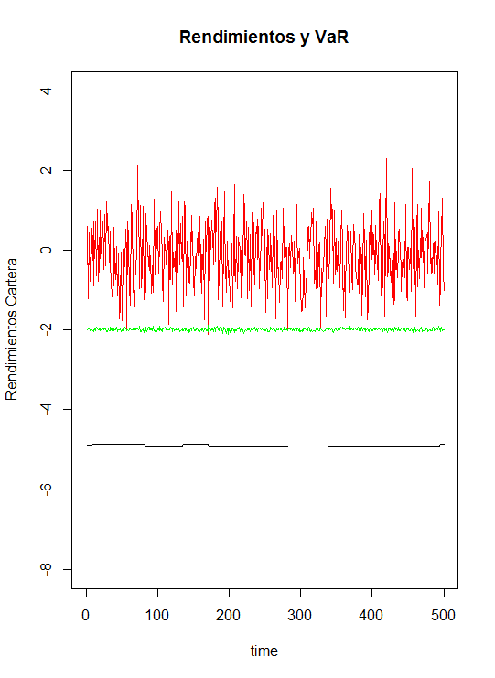

En línea negra se representa la estimación del VaR mediante el método tradicional y en la línea verde se presenta la estimación del VaR por medio de cópulas. Visualmente se observa que el método tradicional sobre estima claramente el riesgo.

**Código R**

out = 500

T = nrow(datos)

int = T-out

PARAM = 0

VaR_Z = 0

VaR_Z_COPULA =0

probabilidad=0.01

for(j in 0:out) {mydata = datos[((1+j):(int+j)), 1:2]

######################################################################

##

## PASO 1. Estiamción del VaR de forma tradicional

##

## VaR_z = VaR_x + VaR_(y)

## Para estimar el VaR de X e y, utlizamos SH

######################################################################

x=mydata[,1]

y=mydata[,2]

VaR_x = quantile(x, probs=c(probabilidad), na.rm=FALSE, names=TRUE, type=TRUE)

VaR_y = quantile(y, probs=c(probabilidad), na.rm=FALSE, names=TRUE, type=TRUE)

var_z = VaR_x + VaR_y

VaR_Z = cbind(VaR_Z, var_z)

## (i) Ajustamos una cópula al vector bivariante

clayton_cop = claytonCopula(dim=2)

data = pobs(as.matrix(mydata))

claytonfit = fitCopula(clayton_cop, data, method = 'mpl')

param=coef(claytonfit) # parametro de la copula

PARAM=cbind(PARAM, param)

## (ii) Simulamos N valores de la cópula ajustada y N valores de las

## variables x e y. Generamos así, N valores de z.

clayton.cop=claytonCopula(param,dim=2)

N=10000 # número de simulaciones

u=rCopula(N, clayton.cop) # simular los valores de una cópula normal

u1 = matrix(u[,1],N,1)

u2 = matrix(u[,2],N,1)

media_x = -0.2

desviacion_x = 1.5

x =qnorm(u1, mean=media_x, sd=desviacion_x) # percentiles t-student

media_y = 0

desviacion_y = 0.5

df=8

y =qstd(u2, mean=media_y, sd=desviacion_y, nu=df) # percentiles normal

z = (0.3*x)+ (0.7*y)

## (iii) Sacamos el percentil de la serie z

var_z_copula=VaR_y = quantile(z, probs=c(probabilidad), na.rm=FALSE, names=TRUE, type=TRUE)

VaR_Z_COPULA=cbind(VaR_Z_COPULA, var_z_copula)}

VaR_Z_COPULA = VaR_Z_COPULA[,2:(out+1)]

VaR_Z = VaR_Z[,2:(out+1)]

VaR_Z_COPULA = matrix(VaR_Z_COPULA,out,1)

VaR_Z = matrix(VaR_Z,out,1)

######################################################################

## REPRESENTACIÓN GRÁFICA DE LOS RENDIMIENTOS Y DEL VaR

######################################################################

x = datos[,1];

y = datos[,2];

z = (0.3*x)+(0.7*y)

z=matrix(z,T,1)

out_z =z[(1001: 1500),1]

plot(out_z, type='l', col='red', xlim = c(0,500), ylim =c(-8, 4), main= 'Rendimientos y VaR', xlab='time', ylab='Rendimientos Cartera')

par(new=T)

plot(VaR_Z_COPULA, type='l', col='green', xlim = c(0,500), ylim =c(-8, 4), main = '', xlab='', ylab='', axes=F)

par(new=T)

plot(VaR_Z, type='l', col='black', xlim = c(0,500), ylim =c(-8, 4), main = '', xlab='', ylab='', axes=F)

par(new=F)

1. Si estas cotas existen entonces $0≤λ_{U}$ y .
2. La expresión de la densidad de la distribución normal bivariada viene dada por:

   =
3. Sabiendo que $φ\left(u\right)=x$, entonces .
4. En caso de no haber estimado las distribuciones marginales, la estimación de la cópula se puede hacer utilizando la distribución empírica. $\underset{θ}{Max}{\ln{c(u_{i,1}, …u_{i,n})} }$ donde: $F_{{emp(x}_{1}) }=$ $u_{1}$, $F_{{emp(x}_{2}) }=$ $u_{2}$ y ,
5. The scaling factor $(T/(T+1))$ is only introduced to avoid potential problems with $C_{θ}$ blowing up at the boundary of .
6. El vector de datos ( $x)$ se ha generado simulando un cópula Gumbel con parámetro 6.
7. El vector de datos ( $x)$ se ha generado simulando un cópula Gumbel con parámetro 6 con margianles normales y parámetros: $x_{1}=$ { media=-0.1, sd=1} y $x_{2}=$ { media=0, sd=1.5}.
8. El vector bivariante ( $x,y)$ se ha obtenido a partir de una cópula Clayton con parámetro (10). El vector $x$ sigue una distribución normal (-0.2, 1.5) y el vector $y$ una t-student (0, 0.5) con 8 gados de libertad.